Wymagania sprzętowe pgAdmin4: 1Ghz procesor / 2 GB RAM / 512 MB wolnego miejsca na dysku

Tworzenie backupu

KROK 1:

Wybierz prawym przyciskiem myszy bazę której chcesz wykonać backup a następnie wybierz opcję „Backup…” z rozwijanej listy.

Krok 2:

Wpisujesz nazwę backupu a następnie wybierasz z listy rozwijanej encoding opcję „SQL_ASCII”

Wczytywanie backupu

Krok 1:

Prawym przyciskiem klikasz na Databases a następnie przez Create wybierasz nowa bazę danych

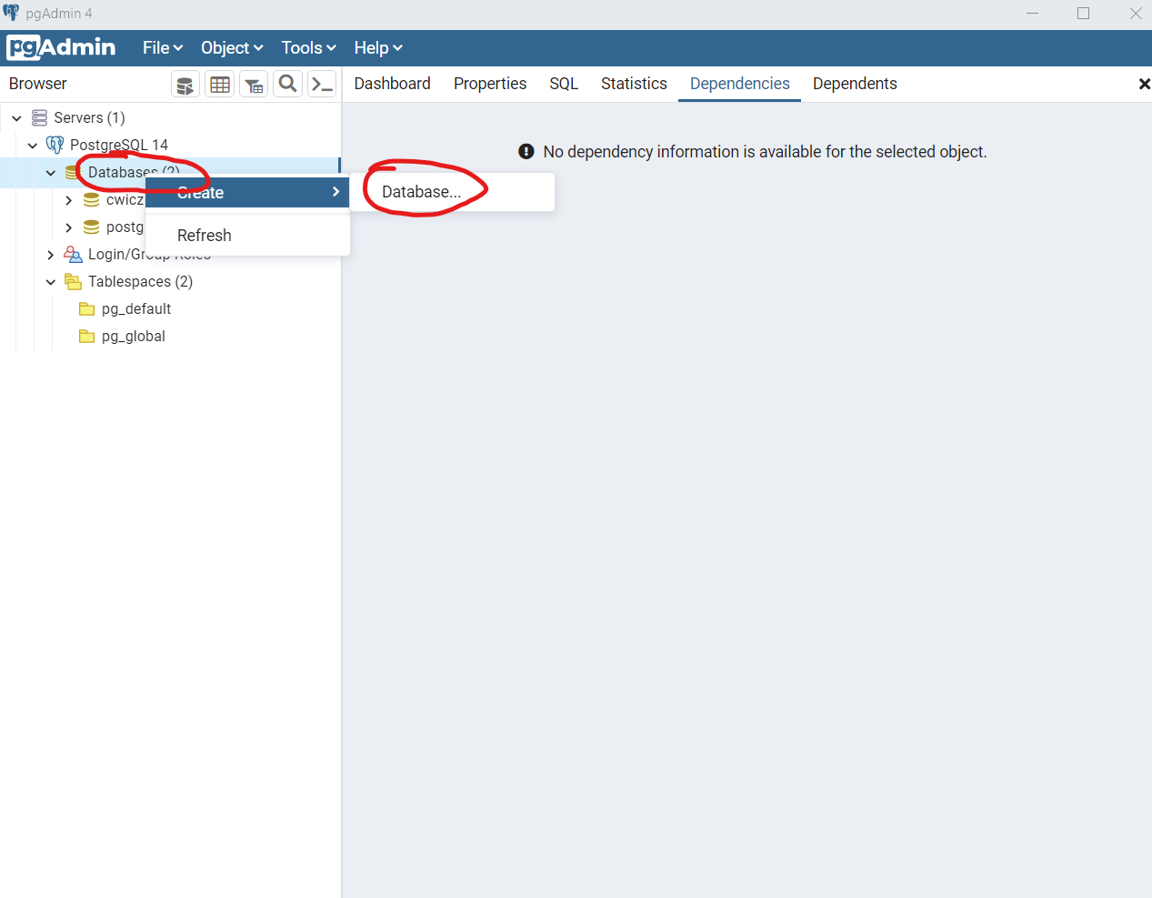

Krok 2:

Po utworzeniu nowej bazy danych, z listy wybierasz nowo utworzoną bazę danych a następnie wybierasz opcję „Restore…”

Krok 3:

Po wybraniu opcji „Restore…” wybieramy w okienku ścieżkę do pliku z naszym backupem, a następnie wybieramy opcję „Restore”.

